2（3）、解法1（逐步探索法）令 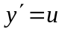，则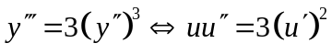，
再令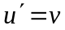，则，
两边积分得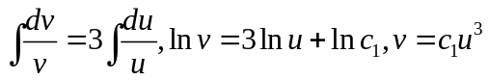；
因为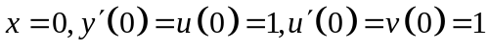，可得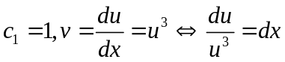，
两边积分得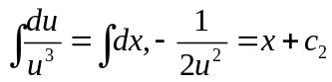，因为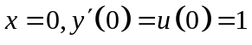，可得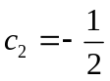，
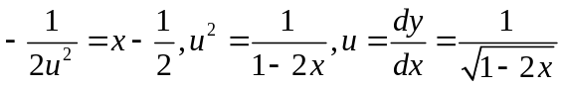，符号结合作选择！
进而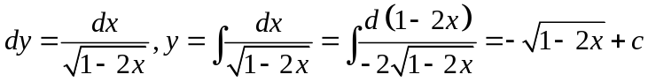，结合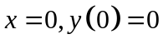有
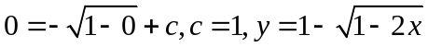。
解法2（转换角度法），既然作为因变量的方程这么复杂，试试作为因变量看看，则
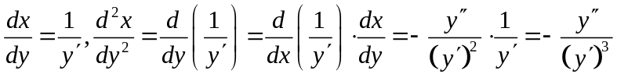，
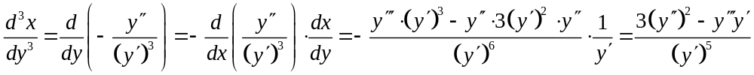发现利用题设后方程化为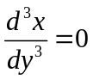，此三此积分可得通解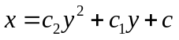，利用初值条件有，
解得，故特解为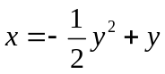。
（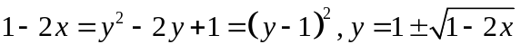结合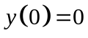选正号，则答案等价！）
3、解：设L的方程为，再设法线上任意点坐标为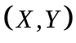，则L的任意点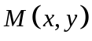点处法线方程可以表示为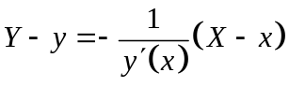。又B为法线与x轴的交点，从而令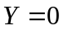，由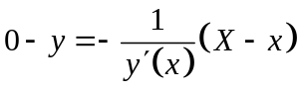，得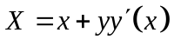，即B点坐标为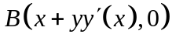，由两点距离公式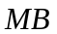的长度可以表示为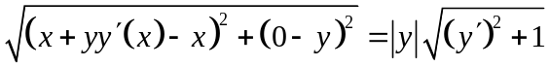，曲率半径由公式为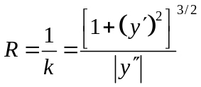，结合曲线在xoy上半平面且下凸，即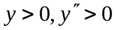及约束要求可得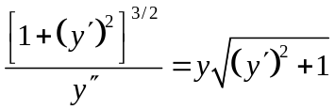，进而可得微分方程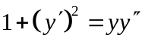，初始条件为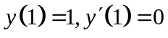。
令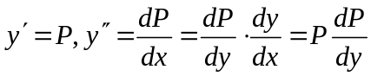，则方程化为
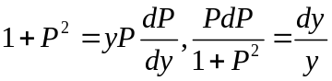，两边积分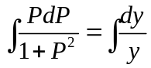得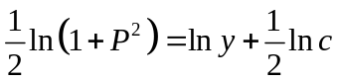，
进而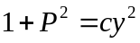，结合有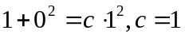，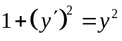，
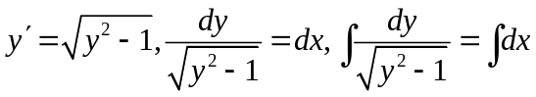，即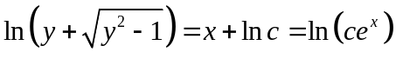，
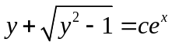再结合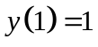有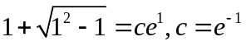，从而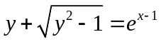，进一步有

